**ELECTIONS 2025-2028**

Dates officielles qu’il faudra tenir pour vos différentes élections

**Délivrance des licences : à partir du mardi 20 août 2024 sur demande**

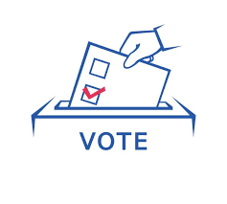**AS du 15 SEPTEMBRE au 15 OCTOBRE 2024** *(merci de communiquer tous changements au CBDI)*

**SECTEURS du 15 OCTOBRE au 15 NOVEMBRE 2024** *(merci de communiquer tous changements au CBDI)*

**ISERE DIMANCHE 8 DECEMBRE 2024**

**FFSB 14 & 15 DECEMBRE 2024**

**Pour le comité de l’Isère**

* **envoi des demandes de candidatures à partir de SEPTEMBRE 2024 ; date limite de retour 1er novembre 2024**

**Tous les licenciés qui vont voter pour les élections 2025-2028 doivent obligatoirement être en possession de la licence de la saison 2024-2025.**

**Le Comité**